Практическая работа.
Создание и заполнение однотабличной базы данных «Наш класс».
Ниже представлено описание практической работы для Microsoft Access 2007.
Задание 1. Создание новой базы данных
- Запустите Microsoft Access.
- На странице Начало работы с Microsoft Office Access нажмите кнопку Новая пустая база данных:
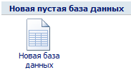
- В области Новая база данных в поле Имя файла введите имя файла Наш класс 9… (расширение имени файла можно не вводить, Access его добавляет автоматически).
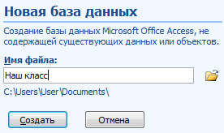
Обратите внимание на расположение файла по умолчанию. Измените расположение файла: нажмите кнопку рядом с полем Имя файла:, просмотрите и выберите новое расположение (D:\9…\...), а затем нажмите кнопку ОК.
- Нажмите кнопку Создать. Microsoft Access создаст базу данных, а затем откроет пустую таблицу (с именем Таблица1) в режиме таблицы. В этом режиме открывается заготовка, в которой все поля получают формальные имена Поле1, Поле2 и т. д.; эту таблицу можно сразу заполнять. Access помещает курсор в первую пустую ячейку в столбце Добавить поле:
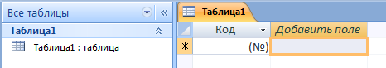
5. Нажмите кнопку Закрыть (в строке заголовка).
Задание 2. Создание структуры таблицы
- Запустите Microsoft Access.
- Откройте созданную в предыдущем задании базу данных.
- На вкладке Создание в группе Таблицы щелкните на кнопке Конструктор таблиц:
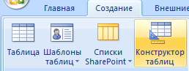
- Для каждого поля в таблице введите имя в столбце Имя поля, а затем в списке Тип данных выберите тип данных:
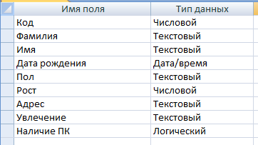
- Когда все необходимые поля будут добавлены, сохраните таблицу
- Сортировка базы данных «Наш класс»
- Откройте базу данных Наш класс.
- Отсортируйте фамилии учеников по алфавиту. Для этого:
- укажите поле для сортировки, щелкнув по названию поля;
- выберите команду сортировки Сортировка от А до Я (или по возрастанию)
- Отсортируйте записи по росту (от минимального к максимальному).
- Отсортируйте записи по дате рождения (от более ранних).
Задание 6. Поиск и замена в базе данных
- Запустите Microsoft Access.
- Откройте базу данных Наш класс.
- Откройте таблицу Список в режиме таблицы.
- Найдите и замените в поле Адрес название улицы Первомайская на название Весенняя. Для этого:
- в таблице выделите поле поиска (Адрес);
- на вкладке Главная в группе Найти выберите команду Найти или нажмите клавиши CTRL+F; откроется диалоговое окно Поиск и замена.
- Чтобы выполнить поиск и замену, откройте вкладку Заменить. В поле Образец введите строку для поиска (Первомайская). Для замены данных введите новый текст в поле Заменить на (Весенняя). В списке Совпадение выберите пункт С любой частью поля. Установите флажок С учетом формата полей. В списке Поиск выберите значение Все и нажмите кнопку Найти далее. Для замены строки выберите команду Заменить. При абсолютной уверенности в правильности строки замены нажмите кнопку Заменить все, но имейте в виду, что отмена операции замены невозможна.
- Выполните замену увлечения футбол на спорт.
- Сохраните измененную таблицу под именем Список1.
- Завершите работу с программой.
Задание 7. Выделение данных с помощью фильтров
- Запустите Microsoft Access.
- Откройте базу данных Наш класс.
- Найдите записи с информацией об учениках, увлекающихся танцами. Для этого:
- на вкладке Главная в группе Сортировка и фильтр нажмите кнопку Дополнительно и выберите команду Очистить все фильтры;
- щелкните в любом месте столбца, соответствующего полю, к которому требуется применить фильтр (Увлечение) и на вкладке Главная в группе Сортировка и фильтр нажмите кнопку Фильтр 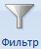
- примените фильтр на основе значения поля Увлечение, сняв флажки возле значений, для которых не следует применять фильтр, и затем нажмите кнопку ОК:
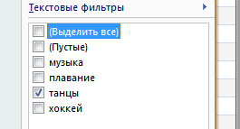
- Найдите записи с информацией о юношах, увлекающихся танцами.
- Найдите записи с информацией об учениках, рост которых превышает 160 см (Фильтр — Числовые фильтры — Больше ...).
- Найдите записи с информацией об учениках, чьи дни рождения приходятся на декабрь (Фильтр — Фильтры дат — Все даты за период ...).
- Найдите записи с информацией об учениках, чьи имена начинаются с буквы «А».
- Завершите работу с программой.
Задание 8. Создание запросов
- Запустите Microsoft Access.
- Откройте базу данных Наш класс.
- Отобразите список фамилий и имен учеников. Для этого:
- на вкладке Создание в группе Другие щелкните на кнопке Конструктор запросов;
- выберите источник записей — таблицу Список (в диалоговом окне Добавление таблицы на вкладке Таблицы дважды щелкните на названии таблицы Список. Закройте диалоговое окно Добавление таблицы);
- в источнике записей выберите поля, которые должны быть включены в запрос (в таблице Список дважды щелкните на названиях полей Фамилия и Имя; эти поля добавятся в бланк запроса):
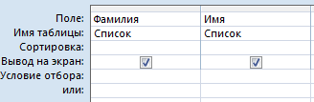
- на вкладке Конструктор в группе Результаты выберите команду Запуск. В результате выполнения запроса отображается список фамилий и имен учеников.
- Отобразите список фамилий учеников и их увлечений.
- Отобразите список фамилий и имен учеников, увлекающихся музыкой:
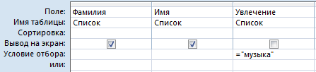
- Отобразите список фамилий и имен учеников, увлекающихся музыкой или танцами:
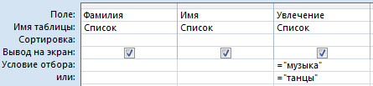
- Завершите работу с программой.

